Nazywanie przedmiotów codziennego użytku.
Budowanie prostych zdań.

Poszukaj wraz z dzieckiem poszczególnych przedmiotów w Waszym domu.
Następnie nazywaj przedmioty wraz z dzieckiem pokazując jednocześnie prawdziwą rzecz i tą na obrazku: miś, auto kredki, książki, łyżka, widelec, kubek, klucz, szczoteczka, pasta, poduszka, piżama. (Obrazki można wydrukować, albo pokazać na ekranie.)
Później układajcie zdania, o tym do czego służą poszczególne przedmioty, gdzie się zazwyczaj znajdują w domu, skorzystajcie do tego z obrazków zamieszczonych w materiałach (łazienka, kuchnia, pokój dziecka). Np. Miś jest w pokoju, klucze leżą w szufladzie, szczoteczka jest w łazience, książki leżą na półce.
Następnie odnoście zdania do siebie i swojego dziecka. W celu aktywizowania dziecka i prowokowania go do wypowiedzi możesz zadawać pytania np. Gdzie odkładamy szczoteczkę? Co można robić z misiem? Do czego służą klucze? Podobnie jak we wcześniejszych ćwiczeniach (we wcześniejszych materiałach znajdujących się na stronie), pamiętaj, że zabawne stwierdzenia i pytania mogą sprowokować dziecko do spontanicznej wypowiedzi np. Czy misia wkładamy do kubeczka na szczoteczki?
Po zadaniu pytania, daj dziecku czas na odpowiedź, kilka sekund ciszy to może być za mało, żeby dziecko zebrało myśli i udzieliło odpowiedzi, nie spiesz się i daj dziecku przestrzeń. Po udzieleniu odpowiedzi przez dziecko, powtórz ją po nim. Da mu to pewność, że jego pomysł został wysłuchany, zaakceptowany i że był ciekawy, a to będzie zachęcało go do mówienia.

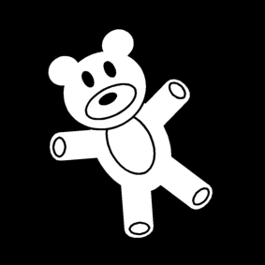
miś
Auto
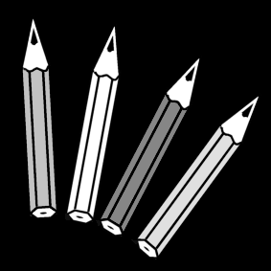
kredki

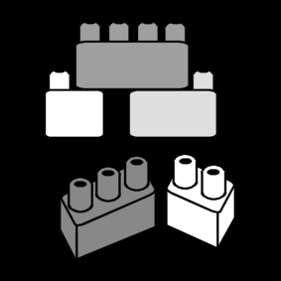
klocki
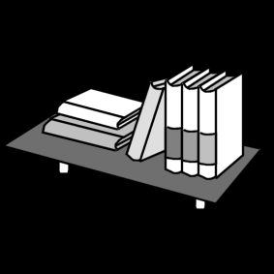
Książki
łyżka
widelec
Kubek
klucz
Szczoteczka do zębów
Pasta do zębów
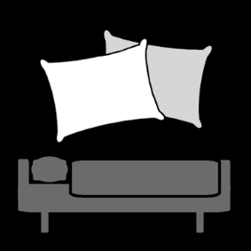
poduszka
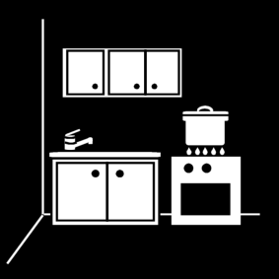
kuchnia
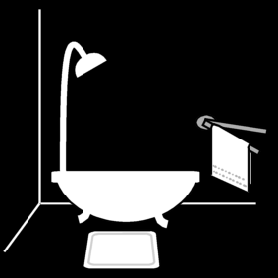
łazienka
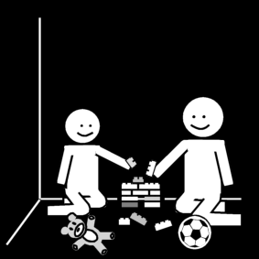
Pokój dziecka

